棠湖中学外语实验学校附属小学
二年级下期第4周周末练习题
班级 姓名 家长签字
一、计算我最棒。
18÷4= 40÷5= 62÷8= 26÷6= 13÷6= 62÷7= 77÷9= 24÷4= 54÷8= 48÷9=
二、用竖式计算。
58÷9= 56÷7= 25÷6= 100－59= 9+89=

三、填一填。
1．（ ）里最大能填几？
8×（ ）＜39 9×（ ）＜60 （ ）×4＜31 15＋（ ）＜39
2．四月份有30天，是（ ）个星期零（ ）天。
3．在□÷5=3……□中，余数最大是（ ），被除数最大是（ ）。
4．30里面最多有（ ）个7。57里最多有（ ）个9。
5．如果△+△+△＝18，□+□＝14，那么△+□＝（ ），△×□＝（ ）。
6．一个数里有3个千、5个百、8个一，这个数是（ ），读作（ ）。
7．（ ）个十是100，1000里有（ ）个百，10个千是（ ）。
8．1605中“5”在（ ）位上，表示（ ）个（ ）；9586中的“5”在（ ）位上，表示（ ）个（ ）。
9．由4、6、0、0组成的四位数中，最大的是（ ），最小的是（ ），最接近400的数是（ ）。
10、当你面向太阳落下的方向时，前面是_____方，后面是_____方，左面是_____方，右面是______方。
11、在□÷□=3……8,除数最小是（ ），除数最小时，被除数是（ ）。
12. 找规律，填一填。
（1）4050，4100，4150， ， 。
（2） ，3320，3420， ， 。
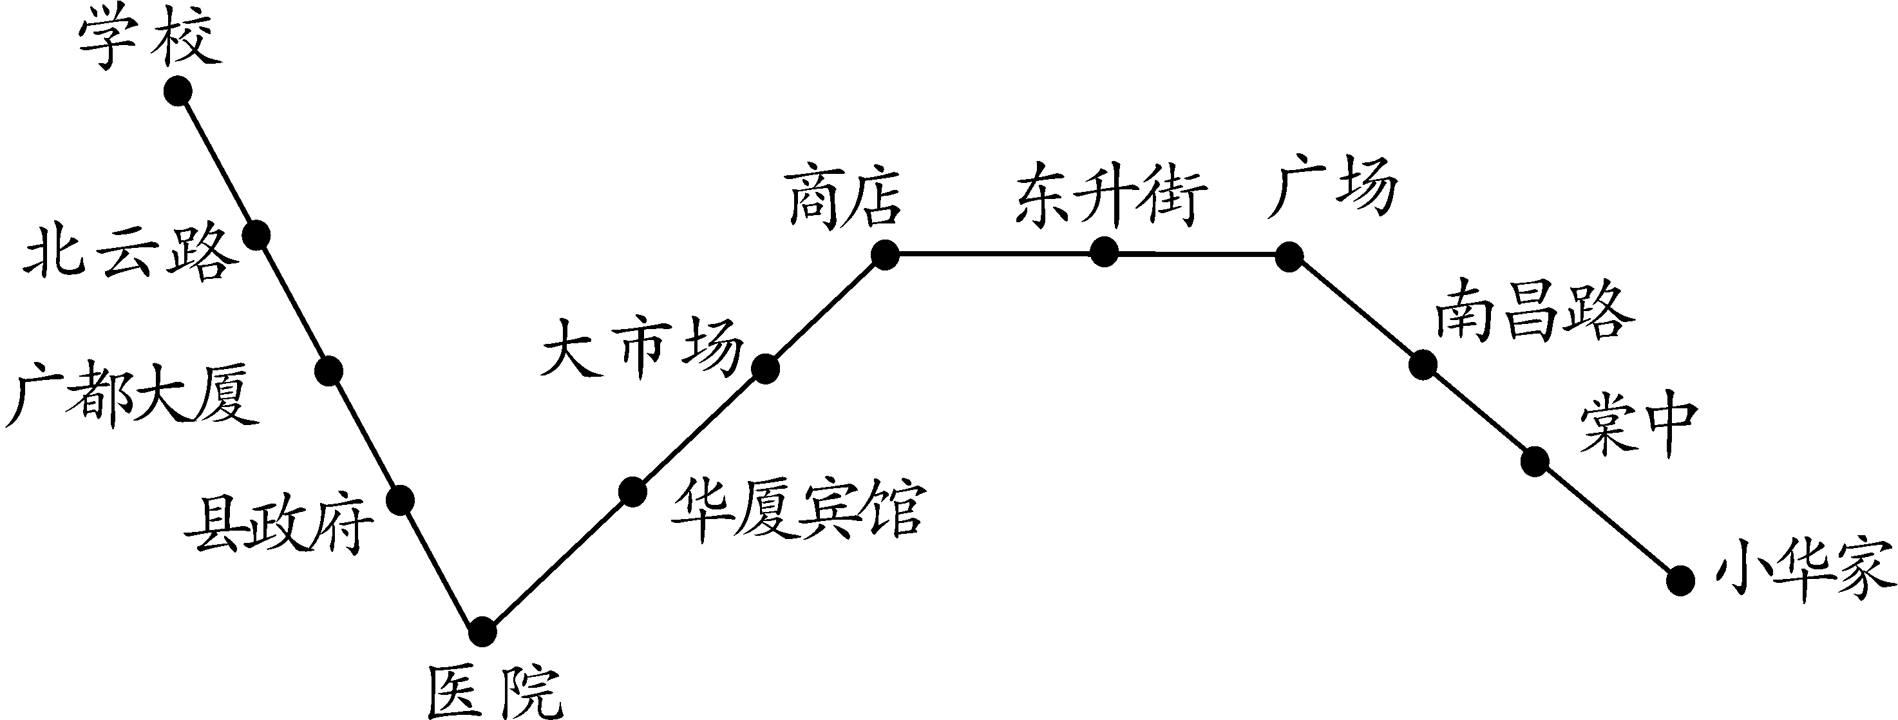
四、看路线图，填一填。
北坛路
华夏宾馆

北

1、县政府在医院的（ ）面，大市场在华夏宾馆的（ ）面，大市场在商店的（ ）面，南昌路在广场的（ ）面。
2、小华上学，从家里出发向 行驶 站到广场，再向 行驶 站到商店，再向 行驶 站到医院，再向 行驶 站到学校。
3、小华从商店出发，坐了4站然后下车，他可能在 站下车，也可能在 站下车。
五、生活应用。
1．艺术公园给小鸟安家，每4只小鸟住一个窝，38只小鸟至少要安多少个窝才够？

2．一卷电线长80米，用了17米后，剩下的每9米分成一段，可以分几段？

同学们，做完作业要认真、仔细地检查3次，确保正确哦！老师相信孩子们能做到最好！

